1) Liste os arquivos e diretórios no diretório atual.

2) Navegue para o diretório "mydocuments".

3) Crie um novo diretório chamado "mydirectory" dentro de mydocuments.



4) Crie um novo arquivo vazio chamado "myfile.txt".

5) Copie o arquivo "myfile.txt" para o diretório "/mydirectory".

6) Renomeie o arquivo "oldfile.txt" para "newfile.txt".

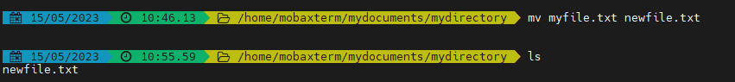

7) Insira informações e mostre o conteúdo do arquivo "myfile.txt".

8) Remova o arquivo "unwanted.txt".

9) Liste os processos em execução no sistema.

10) Verifique o espaço livre em disco.

11) Encontre todos os arquivos com a extensão ".txt" em todo o mydocuments.

12) Liste os 10 últimos processos que estão usando memória.

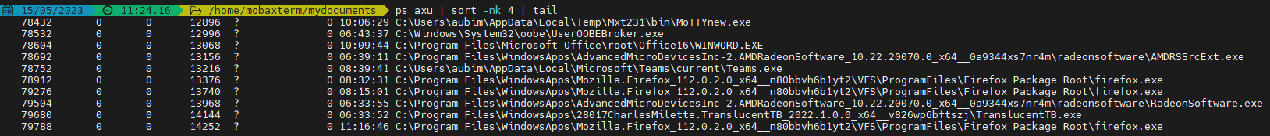

13) Conte quantas linhas existem no arquivo "companhia_mb.txt".



14) Liste os 10 arquivos mais recentemente modificados no diretório atual.

15) Crie um arquivo compactado chamado "archive.tar.gz" contendo todos os arquivos de um diretório.



16) Encontre todas as ocorrências da palavra "capital" em todos os arquivos do local que esta companhia_mb.

17) Liste todos os usuários do sistema em ordem alfabética.

18) Mostre as últimas 20 linhas do arquivo "companhia_mb.txt".

19) Altere as permissões de um arquivo para que apenas o proprietário possa ler, escrever e executar



20) Remova todos os arquivos vazios do diretório MyDocuments e seus subdiretórios.

